

AVISO DE RIESGO

Falsificación del producto Zanidual® 20 mg/10 mg (Enalapril, Lercanidipino) tabletas

Categoría: Aviso de Riesgo
Tipo de producto o servicio: Zanidual® (Enalapril, Lercanidipino) 20 mg/10 mg
Lugar de expedición: Ciudad de México
Fecha de expedición: 18 de agosto de 2025
La Comisión Federal para la Protección contra Riesgos Sanitarios (COFEPRIS) informa sobre la falsificación del producto Zanidual® (Enalapril, Lercanidipino) 20 mg/10 mg, en presentación de caja con 14 tabletas.
Características para identificar los productos:
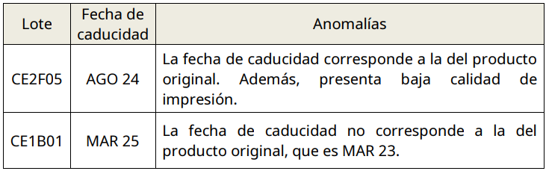

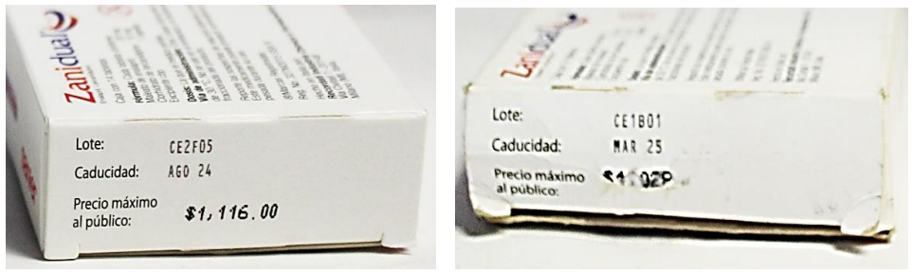

La comercialización de este producto representa un riesgo para la salud de la población, ya que se desconoce su procedencia, condiciones de fabricación, almacenamiento y transporte, así como las materias primas con las que fue elaborado. Por lo que no se garantiza su seguridad, eficacia ni calidad.

Ante estos hechos COFEPRIS emite las siguientes recomendaciones:
A los profesionales de la salud y población en general:
- No adquirir ni utilizar el producto Zanidual® (Enalapril, Lercanidipino) 20 mg/10 mg con los números de lote mencionados anteriormente, con cualquier fecha de caducidad.
- En caso de identificar el producto a la venta o si cuenta con información sobre la posible comercialización, realizar la denuncia sanitaria correspondiente.
- Si utilizó el producto con las características señaladas y presentó cualquier reacción adversa o malestar, reportarlo en el siguiente enlace VigiRam o al correo electrónico: farmacovigilancia@cofepris.gob.mx.

Distribuidores y farmacias:
- Adquirir únicamente medicamentos con distribuidores autorizados y validados por la empresa titular del registro sanitario, mismos que deberán contar con licencia sanitaria y aviso de funcionamiento; de igual forma, contar con la documentación de la legal adquisición del producto.
- Si existen dudas sobre la originalidad del medicamento, puede contactar al titular del registro sanitario para que sea confirmada la autenticidad. Para identificar al titular del registro sanitario, puede consultar los datos en la página de consulta de registros sanitarios.
- Consultar la plataforma de distribuidores irregulares de medicamentos para evitar la adquisición de productos en establecimientos que incumplen con la legislación sanitaria vigente.

Esta Subsecretaría mantendrá las acciones de vigilancia sanitaria e informará a la población en caso de identificar nuevas evidencias, con el fin de evitar que productos, servicios o establecimientos incumplan con la legislación sanitaria vigente y representen un riesgo para la salud de las personas.

